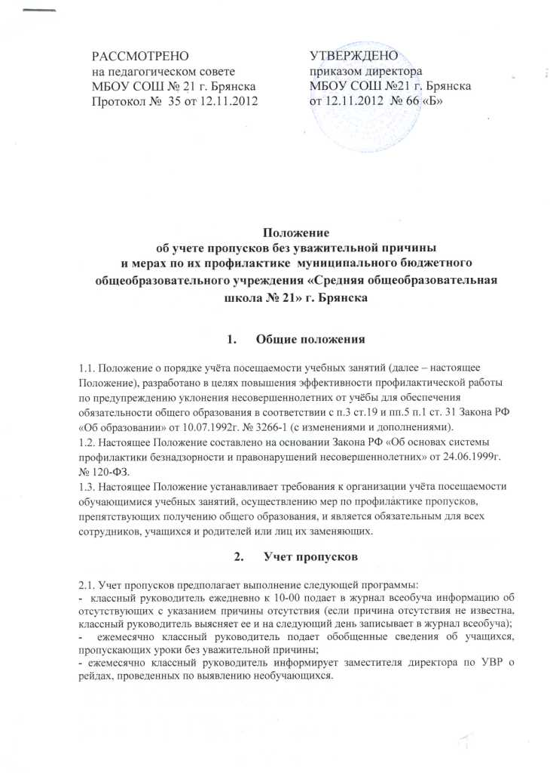
3. Ответственность за ведение учёта и предоставление сведений о посещаемости учебных занятий
3.1. Ответственными за ведение персонального учёта посещаемости учебных занятий на уровне каждого обучающегося (персональный учёт) являются преподаватели, ведущие урок в классе.
3.2. Ответственными за ведение персонального учёта посещаемости учебных занятий на уровне класса и заполнение в классном журнале страницы «Сведения о количестве уроков, пропущенных обучающимися» являются классные руководители.
3.3. Ответственными за сбор персонифицированной информации об учащихся, не приступивших к учёбе по уважительной причине и без уважительной причины, является социальный педагог и классный руководитель.
3.4. Ответственным за ведение персонального учёта посещаемости учебных занятий на уровне школы является заместитель директора по УВР.
3.5. Ведущий персональный учёт посещаемости несёт ответственность за своевременность занесения в соответствующие документы сведений об опозданиях, пропусках и непосещениях учащихся по окончании каждого учебного занятия.
3.6. Ведущий учёт посещаемости по классу несёт ответственность:
- за достоверность данных об общем количестве опозданий, пропусков, непосещений каждого учащегося и доведение этих сведений до их родителей (законных представителей);
- за оперативность установления причин нарушения посещаемости и осуществление мер по их устранению и предупреждению;
- за своевременность оформления и предоставления сведений о посещаемости учебных занятий по требованию должностных лиц;
- за конфиденциальность информации личного характера.
3.7. Ведущий учёт посещаемости по школе несёт ответственность:
- за обеспечение оперативности установления причин нарушения посещаемости и осуществления мер по их устранению и предупреждению;
- за достоверность статистической информации, наличие и полноту баз данных об учащихся, не приступивших к учёбе, не посещающих образовательное учреждение и пропускающих половину и более учебных занятий без уважительной причины, систематически опаздывающих и пропускающих учебные занятия по болезни;
- за своевременность предоставления выше названных документов по требованию должностных лиц.

4. Меры по профилактике пропусков без уважительной причины
4.1. Информация о пропусках без уважительной причины доводится до сведения родителей через запись в дневнике или путем посещения классным руководителем семьи учащегося по месту жительства.
4.2. При наличии свыше 36 пропущенных без уважительной причины уроков учащийся вместе с родителями приглашается на Совет по профилактике правонарушений, а затем, в случае необходимости, на административную планерку.
4.3. При отсутствии мер со стороны родителей и продолжении пропусков учащимся классный руководитель и заместитель директора по воспитательной работе готовят документы в Комиссию по делам несовершеннолетних.
4.4. Учащийся, пропустивший уроки без уважительной причины, обязан самостоятельно освоить пропущенный материал или с помощью учителя во время дополнительных занятий (факультатива или ИГЗ).
4.5. Классные руководители своевременно выявляют несовершеннолетних, находящихся в социально опасном положении, информируют заместителя директора по воспитательной работе, принимают меры по воспитанию и получению ими основного общего образования.
4.6. Классные руководители выявляют семьи, находящиеся в социально опасном положении с оказанием им помощи в обучении и воспитании детей.
4.7. Под особым контролем классных руководителей и заместителя директора по воспитательной работе находятся семьи, в которых есть факты:
- смерти родителей;
- лишения родительских прав;
- ограничения в родительских правах;
- признания родителей недееспособными;
- длительной болезни родителей;
- уклонения родителей от воспитания детей и других случаях отсутствия родительского попечения.

